JBB – Gimp – Modification de photos

Les couleurs

Dans le cadre du cours, nous verrons 2 techniques de sélection et de modification de couleurs.

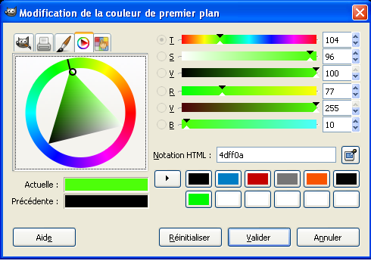

RVB (RGB)

Ceci permet de sélectionner une couleur en utilisant un mixage des trois couleurs primaires, soit le rouge, le vert et le bleu.

Par exemple, pour avoir la couleur blanche, il faudrait avoir un maximum de chaque couleur primaire. Pour avoir la couleur noire, il faudrait qu’aucune couleur ne soit utilisée. Pour la couleur jaune, il faudrait utiliser un maximum de rouge et de vert, mais pas de bleu.

TSV (HSB en anglais)

Paramètres : Teinte, saturation, valeur (Hue, Saturation, Brightness).

Ce mode de couleur se défini par une couleur (Teinte), une pureté de la couleur (saturation), et une brillance de couleur (valeur).

La teinte permet donc de choisir une couleur (par exemple, « vert »). Si la saturation est au maximum (si la couleur est pure), alors la couleur sera d’un beau vert. Si au contraire il n’y a pas de saturation, alors la couleur sera grise. La brillance permet de spécifier à quel point la couleur est vive/sombre.

Le canal Alpha

En terme bref, le canal alpha sauvegarde des informations sur la transparence. Il est possible d’ajouter un canal alpha sur une image en utilisant Calque Transparence Ajouter un canal Alpha.

L’outil Chemins

Tout comme la plume dans Illustrator, il est possible d’utiliser l’outil Chemins pour faire des sélections. Il ne faut pas oublier cependant que la touche « contrôle » est requise pour fermer la forme et qu’il faut utiliser le bouton « Sélection depuis le chemin » afin de pouvoir utiliser la sélection.

Exemple de manipulation d’images en jouant avec les couleurs et les filtres

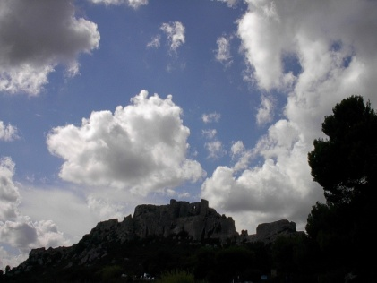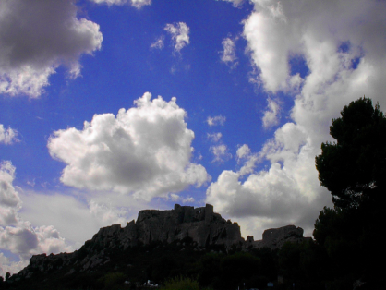

Exemple avec le flou cinétique (Filtres Flou) et un coloriage (Couleurs Colorier)

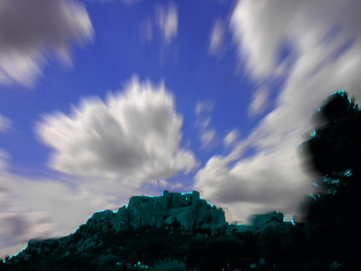

Modification d’une image en utilisant un effet de supernova (Filtre Ombres et lumières supernova) et d’un coloriage (Couleurs Colorier)

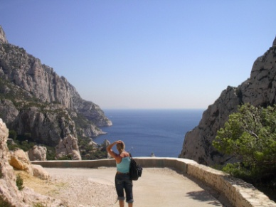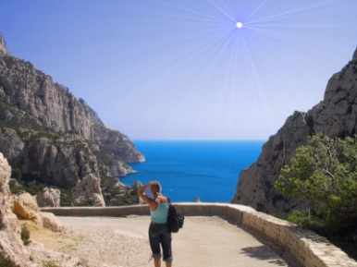

Création d’un « Watermark »

Grâce à l’opacité des calques, il est possible d’ajouter des watermark, comme sur le site www.istockphoto.com

Modification de photos

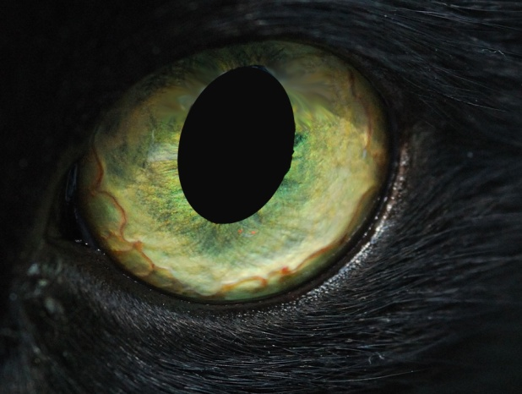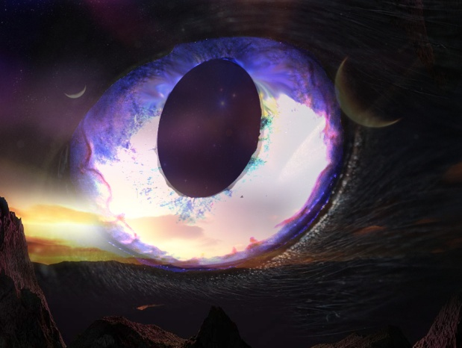

Commencez d’abord par ouvrir l’image du chat (et sauvegardez votre projet !).

Dupliquez le calque afin d’avoir deux images chat une par-dessus l’autre. En sélectionnant le calque du haut, supprimez tout sauf l’œil. Vous pouvez cacher le calque du dessous pour vous aider.

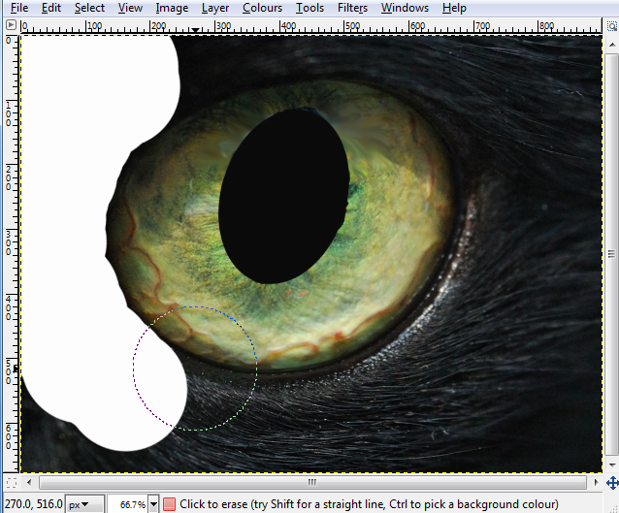

Il ne vous restera que l’œil. Prenez le calque de l’œil et changez-lui la couleur (avec l’option colorier, le dégradé, etc.).

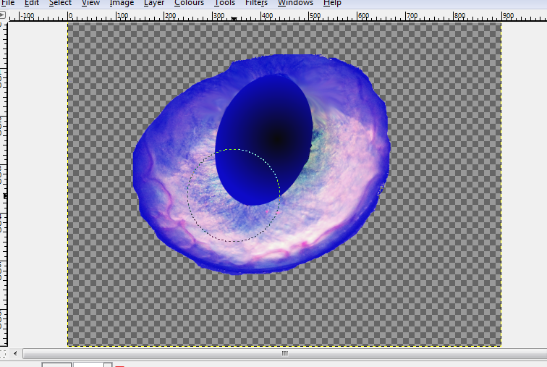

Par la suite, ouvrez l’image du ciel et placez-là dans un nouveau calque. Supprimer tout sauf ce qui se trouve sur la pupille du chat. Vous devrez possiblement ajouter un canal alpha à votre calque.

Voici à quoi devrait ressembler l’image actuellement :

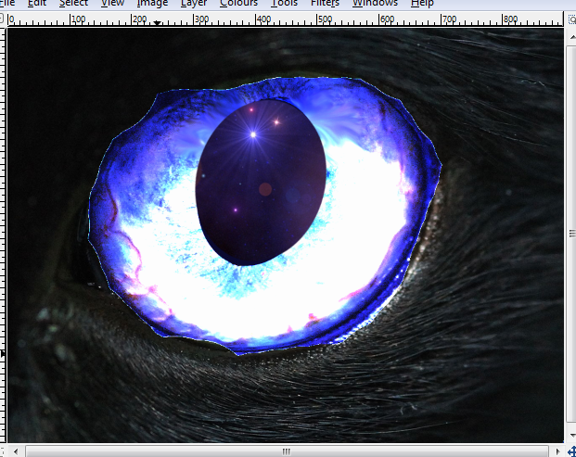

Finalement, pour y ajouter l’univers, ouvrez l’image landscape.jpg et placer-là dans un calque au dessus. En utilisant l’efface et en modifiant l’opacité, supprimez une partie du paysage.

Voilà !

